Лижники забруднюють гори "вічними хімікатами"
Ці хімікати входять до складу воску, яким змазують лижі.
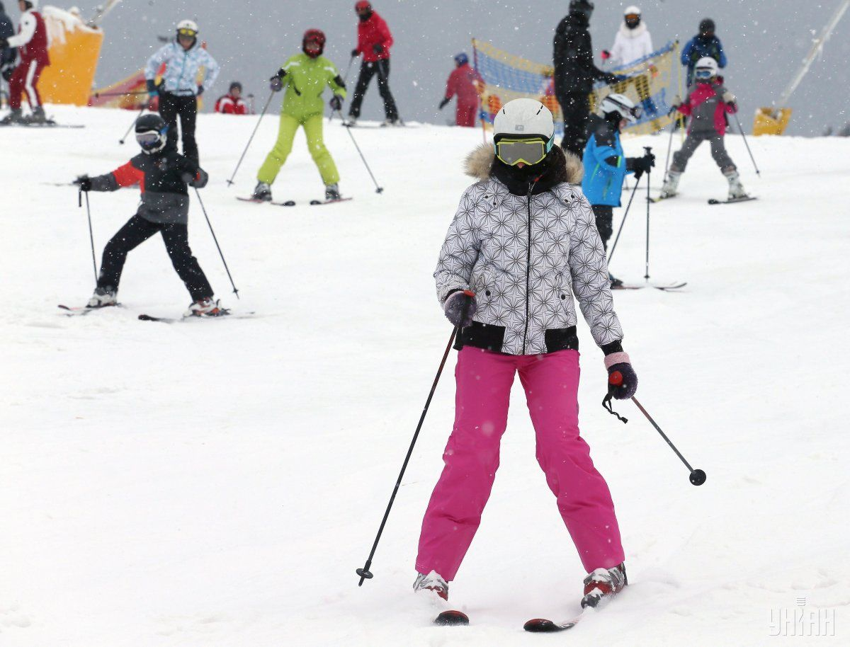

Лижники залишають "вічні хімікати" в снігу на гірськолижних трасах. Із таненням снігу ці хімікати потрапляють в підземні води, осідають в грунті, пише The Guardian.
Пер- та поліфторалкільні речовини (PFAS) – це група з приблизно 10 000 хімічних речовин, створених людиною, які широко використовуються в промисловості, зокрема при виготовленні багатьох споживчих товарів. Через свою стійкість до розпаду у навколишньому середовищі їх називають "вічними хімікатами".
Дослідження, проведені Інститутом Джеймса Хаттона в Абердині та Університетом Граца в Австрії, виявили, що 14 різних типів хімікатів PFAS, які зазвичай використовуються в лижному воску, були виявлені в ґрунтах сімейних гірськолижних місць в австрійських Альпах. На цих курортах концентрація хімікатів була значно вищою, ніж там, де лижники не катаються.
Провідний дослідник Вікторія Мюллер сказала, що навіть там, де немає катання на лижах, все одно є невеликі зростання концентрації цих хімічних сполук, оскільки вони дуже широко поширилася в навколишньому середовищі за останні роки.
Лижники використовують віск, щоб зробити лижі більш слизькими і швидше кататися по трасі. Дослідження показало, що хімічні речовини в воску залишаються в снігу надовго після того, як лижник досягає нижньої частини схилу.
Лижний віск, що містить хімічні речовини PFAS, нещодавно був заборонений на деяких найкращих курортах і в професійних гонках через ймовірну токсичність.

